**Informasjon til foresatte:**

**Ungdomsteam og skolehelsetjenesten v/AUSK**

**Hvem er vi?**

* Vi består av **helsesykepleier** (skolehelsetjenesten)**, sosionom og barnevernspedagog** (ungdomsteam). Vi samarbeider tett med hverandre, skolen og foreldre. Vi samarbeider også ved behov med andre instanser, som f.eks. PPT, barnevern, politi, lege, psykolog og familieterapeut.
* Helsesykepleier henviser til fysioterapeut og ergoterapeut ved behov. ​

**Vi tilbyr**

* Åpen dør (ikke planlagt avtale)
* Veiledning, støttesamtaler, informasjon, undervisning, og evt. temagrupper​
* Oppsøkende arbeid i og etter skoletid​

**Aktuelle temaer**

* Fysisk, psykisk og seksuell helse​
* Syn og hørsel​
* Konflikter og mobbing​
* Triste/vanskelige hendelser i livet​
* Vaksinering​
* Rusoppfølging​
* Prevensjon​
* Foreldreveiledning

**Taushetsplikt, opplysningsplikt og samtykke**

Vi har taushetsplikt. Vi trenger ikke samtykke fra foresatte for å snakke med eleven​, men oppfordrer eleven til å selv informere foreldre om at de har tatt kontakt. ​Foresatte blir kontaktet dersom det er nødvendig for å ivareta foreldreansvar, f.eks. hvis vi blir bekymret for elevens fysiske/psykiske helse. ​Vi innhenter samtykke fra elev/foresatte for samarbeid med lærer og andre instanser.​ Vi har også opplysningsplikt (f.eks. til barnevern og/eller politi) ved alvorlig bekymring.​

**Skolehelsetjenestens faste oppgaver i ungdomsskolen**

**8. trinn:​**

Individuell *helsesamtale* med alle elever (30 min), inkludert høyde- og vektmåling​. Klassevis helse-undervisning og spørreskjemaer for elev og foresatte i forkant av samtalen.

**9. trinn:​**

To timer klassevis *seksualundervisning ​*

**10. trinn: ​**

Tilbud om *vaksine* mot difteri, stivkrampe, kikhoste og polio (DTP-ipv-vaksine)

​**Helsestasjon for ungdom (HFU) i Indre Østfold**

Gratis tilbud for ungdom 13 – 23 år med tilbud om konsultasjon med lege, helsesykepleier og jordmor.

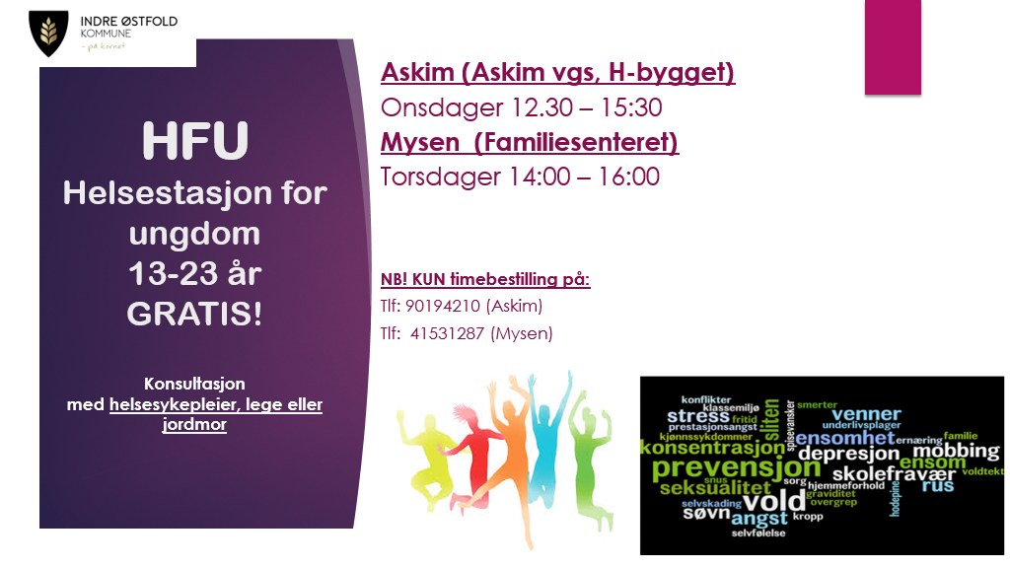

**Følg «Indre østfold ung» i sosiale medier!** (Facebook og Instagram)



**Indre Østfold ung**

@indreostfoldung

  · Underholdningsnettsted

**Indre østfold ung** er kommunens kanal for de unge i sosiale medier. Her legges det ut informasjon og underholdning fra alle avdelinger i kommunen som jobber med ungdom. Anbefaler at både ungdom og foreldre følger denne!

**Gode råd til ungdomsforeldre**

* Frokost og skolemat er viktig! En mettende og næringsrik frokost/lunsj gjør bl.a. at ditt barn orker å henge bedre med på skolen. ​
* Mat + bevegelse = et godt hjerte og sunn kropp. God balanse mellom matinntak og bevegelse er viktig for å unngå overvekt, men også viktig for humøret og konsentrasjon. ​​I tillegg vil gode vaner i ung alder ofte bringes videre til voksenlivet.
* Å gå/sykle til skolen eller skolebussen er en god måte å få daglig mosjon på. ​​
* Avkopling: Det er viktig å ha mulighet til avkopling. Stresse ned, senke skuldrene – se hverandre og prat sammen. ​
* Søvn: Ungdom trenger gjennomsnittlig 9 timer søvn hver natt. ​
* Vær der for ungdommen din og følg med! De er fortsatt barn på mange måter og trenger at du er en tydelig voksen som støtter, lytter og setter grenser.
* Gjør så godt du kan! Det kan være krevende å være ungdom og forelder til ungdom – kontakt oss i ungdomsteam dersom du trenger veiledning og råd – ingen skam å be om hjelp!

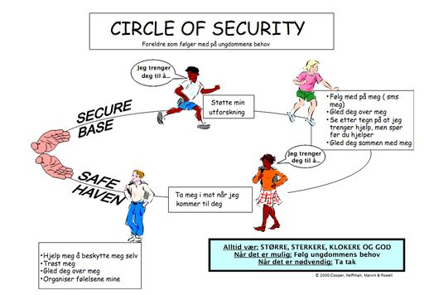

**Her er vi:**

**Kristine Buer Helle** (Helsesykepleier)

**Tilstede:** hver dag

Tlf: 41531250

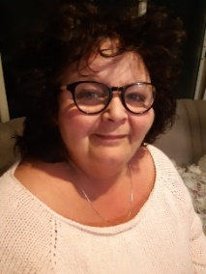**Bente Lindberg Hattestad** (Ungdomsteam)

**Tilstede:** mandag, tirsdag, onsdag og torsdag

Tlf: 95024002

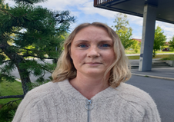**Therese G. Elsness** (Ungdomsteam)

**Tilstede:** hver dag

Tlf: 94003152

(August, 2021)